Travail: TP de session
Par: Nikola Tutić
Date: 10 septembre 2020

Étapes du pipeline d’acquisition
L’objectif du travail sera de collecter des données relatives à des entreprises (REIT) et leurs portefeuilles immobiliers en utilisant Python et AWS. Les données viendront de deux types de sources: un API d’informations corporatives (avec requests) et des sites webs (avec scrapy). Elles seront stockés brutes à l’extraction et standardisées après traitement dans une base de données NoSQL, DynamoDB (avec boto3) sous les tables companies et properties.

Préparation
Un environnement conda est créé avec la commande conda create -yn scrapy_env python, puis utilisé avec conda activate scrapy_env. On installe alors les packages nécessaires, soit conda install -c anaconda boto3 scrapy.
Une base de donnée DynamoDB avec deux tables est céée sur le portail d’AWS ainsi qu’un utilisateur avec les permissions nécessaires dans IAM. La connection à la base de données depuis Python en utilisant boto3.Session et les clés d’authentification de l’utilisateur.

Web scraping avec scrapy
On créé d’abord un projet avec scrapy startproject projectName puis des crawler avec scrapy genspider spiderName domain.com (sans oublier de cd projectName).
Pour les paramètres, sous scraping/settings.py :
- on met un useragent commun sous USER_AGENT
- on met ROBOTSTXT_OBEY à False, en faisant attention de ne pas scraper agressivement et inutilement
- on active DOWNLOAD_DELAY à 10 et ajoute RANDOMIZE_DOWNLOAD_DELAY = 3
- on active ITEM_PIPELINES
- on active les options HTTPCACHE_*, avec HTTPCACHE = True
Pour le scraping, l’exemple de BTB REIT (scraping/spiders/btb.py) montre une scrapy.Spider avec une logique semblable aux scrapy.CrawlSpiders. À partir de la page du portfolio, chaque nom et URL des 20 propriétés sont récupérés dans 20 items (des dicts) sous la méthode Spider.parse. Avec cette méthode native, on peut retourner (avec yield) soit un item à envoyer au(x) pipeline(s), soit un objet scrapy.Request qui va exécuter une nouvelle requête avec une autre méthode de traitement (dans ce cas-ci, BtbSpider.parse_property). Une méthode appelée ainsi peut elle même retourner (avec yield) un item pour le(s) pipeline(s) ou imbriquer d’autres requêtes. Pour les requêtes imbriquées, utiliser l’argument cb_kwargs de scrapy.Request pour conserver un item à travers les traitements.
Le traitement sous la méthode BtbSpider.parse_property effectue des extractions web plutôt communes. Avec la méthode css, sur ses propres descendants et sur response, on cible des éléments avec des sélecteurs enchaînables sous la forme “tag.class#id” et leurs valeurs en ajoutant “::text” ou “::attr(#)”.
La méthode re est utile pour de nombreuses situations. Par exemple, les données de géopositionnement (latitiude, longitude) dans une page statique se retrouvent généralement dans du code JavaScript sous l’une des balises script. Une requête regex sous la forme "(?<=START).*(?=END)", où START et END sont des chaînes de charactes regex identifiant le début et la fin de la cible permet facilement extraire ce genre de données.
Le traitement des items fait sous AwsPipeline dans scraping/pipelines.py envoie les résultats dans une table DynamoDB par simple écrasement (selon le partititon ID). Le seul pré-traitement avant stockage est la déduplication et le nettoyage des charactères blancs, autrement les champs originaux sont conservés.
Le script est lancé avec scrapy crawl btb ou avec le déboggage VSCode selon .vscode/launch.json.
L’exemple d’OPI REIT (scraping/spiders/opi.py) montre une spider qui récupère l’URL d’un fichier Excel depuis l’accueil du portfolio, puis envoie les articles au pipeline à l’aide de pandas.

API avec requests
Un API gratuit d’informations boursières, finnhub.com, est utilisé avec des simples requêtes HTTP GET sous requests.get(url). Le traitement (sous api/stock_api.py) récupère d’abord les valeurs uniques du champs company_name depuis la table DynamoDB properties. Ensuite, un appel à l’API des profils corporatifs (overview) est fait pour chaque compagnie. Ces appels retournent chacun un JSON dont les résultats sont stockés dans la table companies.
Pour les fins de l’exercice, le symbole de l’entrprise utilisé pour l’API est demandé manuellement.

Consolidation avec boto3
Différents sites vont identifier des données de nature commune avec des champs différents. Par exemple, nos spiders btb et opi récupèrent les secteurs d’opérations de chaque propriété sous des libellés “sector” et “Property Type”. Ceux-ci sont stockés tels quels afin de permettrent de re-catégoriser et re-analyser les données retroactivement, mais un script de consolidation (sous consolidation/dynamodb_clean.py) va créer des données avec des champs propres et communs entre les sources pour en permettre l’analyse ou la visualisation.
Pour les fins de l’exercice, on utilise simplement deux champs (avec des dictionnaires en valeurs) dans la table DynamoDB. Idéalement, on enverrait les données propres vers un point de vérité distinct, par exemple dans un base de données relationelles comme AWS Aurora hébergée par RDS.

Captures d’écans
Scraping avec scrapy crawl opi
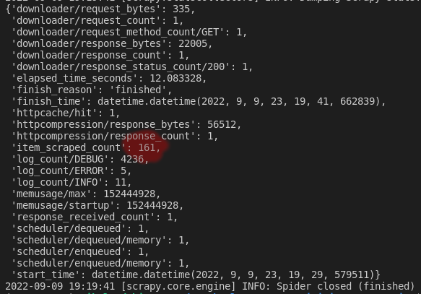
Scraping avec scrapy crawl btb
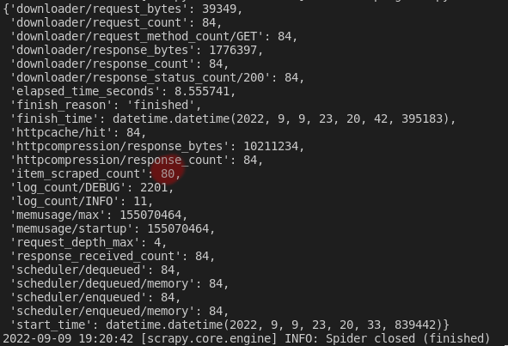

Vue dans la table DynamoDB “properties” après-scraping

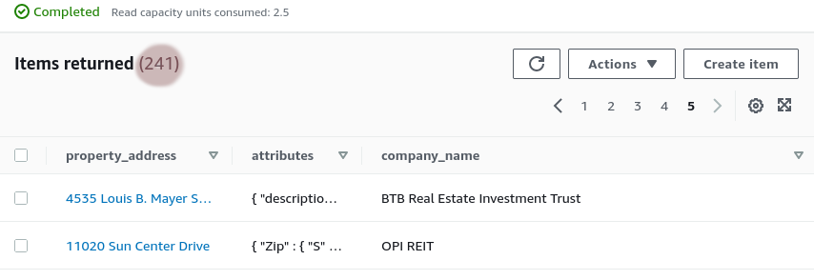
API avec python api/stock_api.py

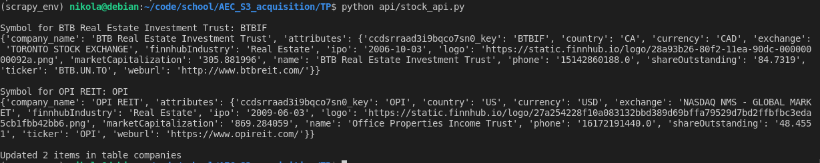
Vue dans la table DynamoDB “companies” après-API

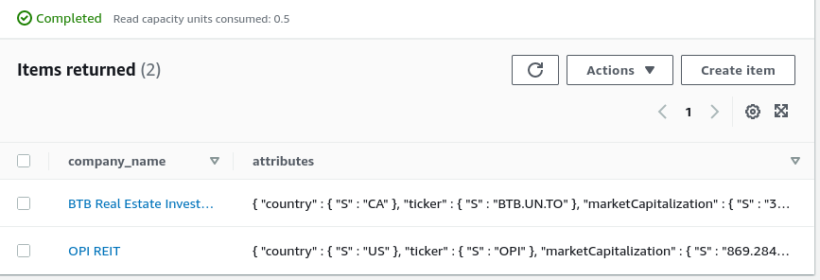
Consolidation avec python consolidation/dynamodb_clean.py

Vue dans la table DynamoDB “properties” après-consolidation
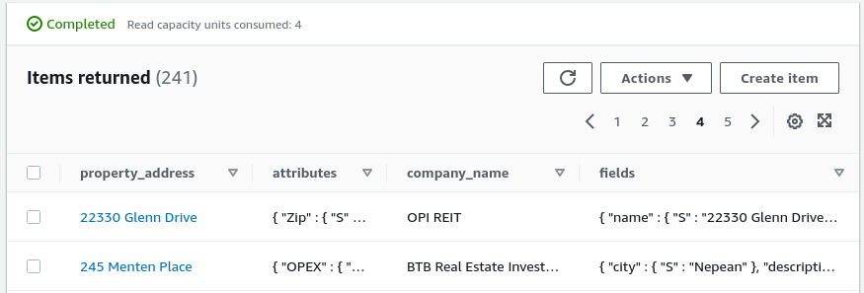

Vue d’un exemple d’item dans la table DynamoDB “properties” après-consolidation

